砚山县中医医院
2023年中医类别助理全科医生培训招收简章

一、医院简介
砚山县中医医院成立于1982年12月22日，是一所集医疗、教学、科研、养生、保健为一体的三级中医医院，是省内首家“全国中医药文化宣传教育基地”、连续七届荣获省级“文明单位”称号，是北京广安门医院联盟医院、广东省中医院协作医院、广东省中医院珠海医院对口支援医院、上海中医药大学附属岳阳医院对口支援医院，云南中医药大学教学医院，有国医大师石学敏院士工作站分中心、北京广安门医院王阶院士工作站推广分中心等29个名医工作室和工作站。是云南省中医类别助力全科医师规培基地，全县中医药技术指导中心和人才培训基地。在紧密型医共体建设中，是江那、稼依、者腊、盘龙、蚌峨6家卫生院的牵头医院。2项科研在省级科技厅立项，正在与云南中医药大学、金七药业共同研发以三七为主的院内制剂。
2011年，医院借助210万元国债项目资金，实现医院整体搬迁。全院占地137亩，建筑面积10.2万平方米，总投资5.8亿余元。现有职工663人，有全国基层优秀名中医、省级基层名中医、省级最美中医、省级优秀青年名中医、州级名中医、七乡名医、七乡名优院长、县级名中医共计15人，设临床科室23个，其中省级中医重点专科3个，省级中医特色专科支持建设科室3个，州级中医重点专科3个，在省内率先建设中医经典科、州内率先开设中医男科，是全省县级中医医院首家中医（脾胃病）临床医学中心分中心，大力推进双学科和“五大中心”建设，目前，胸痛中心、创伤中心、高血压达标中心、心衰中心、PCCM科规范化建设已经通过验收。拥有DSA、支纤镜等设备。能开展心脏介入、外周血管介入等手术，开展针灸等80余项中医特色治疗。
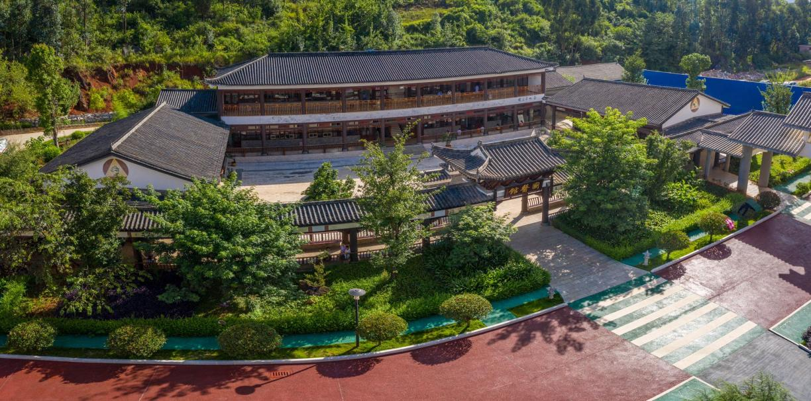
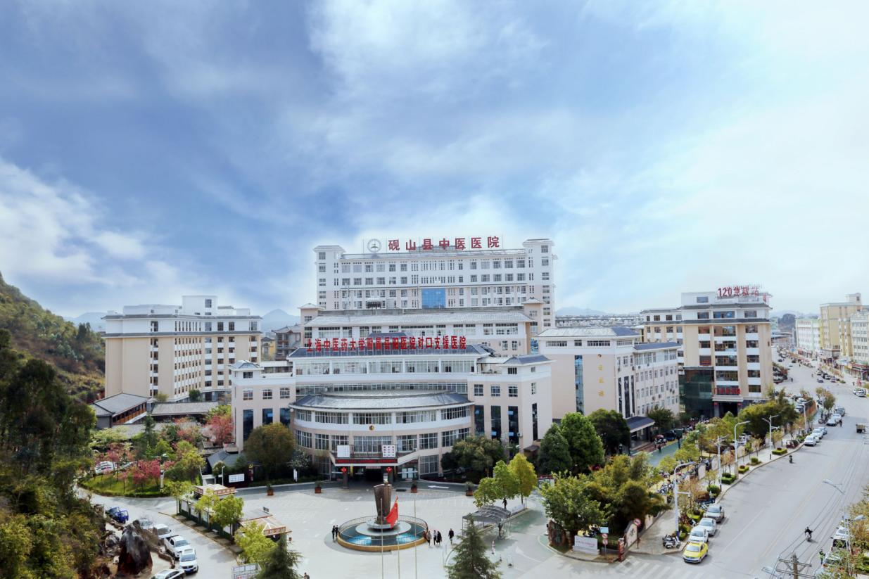
医院秉承为提升人类的健康和生命质量而创新的宗旨，践行“以国医之精，立生命之神”的院训，以“突破现状，超越常规”的砚山中医精神，不断创新服务理念和服务模式。明确了“一馆、五部、八科”的中长期发展规划，（一馆，即国医馆；五部即是生命全周期的健康服务指导部、养生保健部、针推康复部、老年病部、关怀部；八科即中西医结合八科，体现了1+1>2的医疗模式，逐步实现西医不落后，中医要超前的发展目标。医院结合健康中国和大健康产业的发展理念，为实现“人民对美好幸福生活的向往”，利用医院周边两座小山及山下137亩土地规划建设健康区、养生区、医疗区，打造健康一体化，中医“一二三”，即：中医药文化一条街、中医药养生公园两山（二十四节气养生山、五行养生山）、中医医、养、康三院（中医医院、养生院、康养院），逐步实现“医、养、游”一体化公园式、家居式中医医院的建设目标。
二、培训基地及专业基地简介
砚山县中医医院2015年被确定为云南省中医助理全科医生规范化培训基地。医院成立了由院长任组长、分管院长任副组长，助培职能部门科教科、医务科、护理部等有关部门负责人为成员的中医助培工作领导小组，领导小组下设办公室在科教科，由科教科主任担任办公室主任，科教科设有专职管理人员3名，办公室负责执行领导小组决议，负责日常管理服务工作。建立建成临床技能实训中心，占地700余㎡，实训设备120余件，可满足日常临床教学工作。
2015年-2022年，医院共招录助培学员120人，现在培人数45人。
三、招收计划
（一）招收专业：中医助理全科
（二）招收人数：30人（含订单定向学员和社会学员）
四、招录安排
（一）招生对象
1、中医学类专业三年全日制高职(专科) 毕业，拟在或已在社区卫生服务中心、社区卫生服务站、乡镇卫生院、村卫生室等基层医疗机构从事全科医疗工作的人员，包括应届毕业生以及有培训需求的往届毕业生；
2、已取得《执业助理医师资格证书》需要接受培训的人员 。以应届专科毕业生为重点，向农村基层医疗卫生机构倾斜。
（二）报名程序
1、报名时间及网址
时间：2023年6 月10日10:00 至6月30日22:00 期间
网址：云南卫生健康人才网( www.ynwsjkrc.cn )，报名流程、相关公告均在该网址发布。
2、现场确认
确认时间：2023年7月3日至7月5日（8:00-11:30 14:30-17:30）。
确认地点：砚山县中医医院医技楼4楼科教科
现场确认材料：
（1）《助培报名表》（网报后打印，以下均简称“报名表”）一式一份，完成审批手续后由培训基地留存。
（2）本人身份证、学历、学位证书（最高学历、学位证书）原件及复印件各一份，原件审核后返还本人。
（3）大学期间成绩单（带学校公章有效）
（4）如已取得助理执业医师资格证书的需携带原件及复印件一份，原件审核后返还本人。
（5）订单定向免费医学上需带委培证明。（委培单位盖章）
3、2023届订单定向免费医学毕业生报名方式与安排
订单定向免费医学毕业生招收报名采取按照就业单位安排和自主报名相结合的原则，学员按照要求自行进行网上报名（完善相关信息）和现场确认，未获得学历证书者，不得参加相应培训。
（三）招录考试及面试
1、笔试时间：2023年7月10日9:00-11:30；
2、笔试地点：砚山县中医医院内科楼12楼多媒体教室2。
3、笔试内容：中医学综合知识。
4、面试时间：2023年7月11日9:00-11:30 14:30-17:30
5、拟招录人员名单公布时间：7月12日在砚山县中医医院公众号发布
（四）录取及备案
1、体检
（1）时间：2023年7月21日前完成。
（2）体检地点：砚山县中医医院治未病科体检室。
（3）体检要求：基地统一组织体检，体检费用自付，体检合格后确定招收对象，体检不合格者，依次替补。
2、录取
按照公平、公正、择优录取的原则录取，依据招收计划、考试考核结果及体检结果从高至低依次录取。招录人数如有缺额，由云南省卫生健康委办公室调剂安排。
（三）备案
录取工作完成后，基地按云南省卫生健康人才交流中心相关要求，完成平台操作及备案。
（四）报到
1.报到时间：2023年8月23日；
2.报到地点：砚山县中医医院医技楼4楼科教科。
3.岗前培训：2023年8月24日-2023年8月31日
五、培训管理和质量保障措施
（一）培训管理
1、严格按照《助理全科医生培训标准》开展全脱产连续培训，培训时长为2年，并作为享受财政补助资金的依据。
2、2023级学员培训时间从2023年9月1日起开始计算。我院培训基地严格按照各类别培训内容与标准要求，安排培训工作。
3、通过结业考核的培训学员，省卫生健康委按照国家卫生健康委的安排颁发统一制式的《助理全科医生培训合格证书》。
4、培训学员在培期间的培训实施、培训考核、保障措施等组织管理由培训基地依照《云南省住院医师规范化培训管理办法（试行）》《云南省住院医师规范化培训招收管理办法（试行）》和《云南省住院医师规范化培训考核实施办法（试行）》等规定执行。
5、申请培训人员应确认所报志愿并保证其无退出或终止培训等记录，并随时关注所报培训基地发布的消息和公告，服从培训基地招收工作安排。招收过程中无故缺席相关审核、考试、面试、报到等环节者，视为个人原因主动放弃，并承担相关责任后果。培训基地在省毕教平台完成录取操作后未按要求报到者，按照退培处理。
（二）质量保障措施
1、自主培训学员与我院根据培训年限签订劳务派遣合同和培训协议，培训结束后自主择业。单位委培学员与送培单位、我院签订三方委托培训协议，培训期间原人事（劳动）、工资关系不变，培训结业后回送培单位工作。
2、学员享受国家规定的基本社会保险和法定节假日休假等相关福利待遇。
3、本次招录学员获得《助理全科医生规范化培训合格证书》，且表现良好者可优先录用为我院工作人员。
六、培训期间薪酬待遇
国家计划内招录学员享受中央财政补助14400元/人/年、云南省地方财政所规定标准的学员补助10000元/人/年，考过助理医后享受医院科室绩效奖，为社会身份学员购买五险，我院为助培学员提供院内免费住宿。
- 其他要求
根据国家和我省有关规定，对在培训招收工作中弄虚作假的培训申请人，取消其本次报名、录取资格；对录取后不按要求报到或报到后退出、终止培训者，自终止培训起2年内不得报名参加助理全科医生培训，除如数退还已享受的相关费用，还需按以上已享受费用的50%缴纳违约金。
报考人员应确认所报志愿并保证其无退出或终止培训等记录，并随时关注所报培训基地发布的消息和公告，服从培训基地招录工作安排。招录过程中无故缺席相关审核、考试、面试、报到等环节者，视为个人原因主动放弃，并承担相关责任后果。
八、联系方式
砚山县中医医院科教科
联系电话：0876-3131803
邮 箱：1982713922@qq.com.com
邮政编码：663100
联系地址：文山州砚山县江那镇江那南路87号（砚山县中医医院）

